Лабораторная работа №5

Лясин И. БПИ2403

1)

MOV 3536, R0

MOV R0, R1

STOP



2)

Data 0132

3)

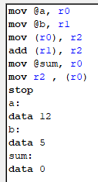

4)

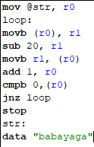

Если в строке присутствуют нестрочные латинские символы, они превращяются в символ на 20 мест ниже их в таблице ASCII

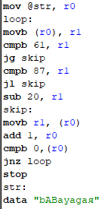

7a,

5) Задание выполнено случайно до его прочтения

6)

